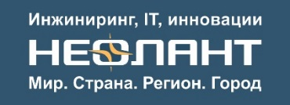
Аналитический центр при Правительстве РФ назвал ИАС «Горизонт» одним из лучших решений для обработки пространственных данных

27.01.2017

Группа компаний «НЕОЛАНТ», российский разработчик информационно-аналитических систем для органов государственной власти, вошла в тройку лидеров на федеральном конкурсе «Лучшие информационно-аналитические инструменты — 2016». Получив признание 28 экспертов, ИАС «Горизонт» заняла второе место в номинации «Лучшее информационно-аналитическое решение для обработки пространственных данных».
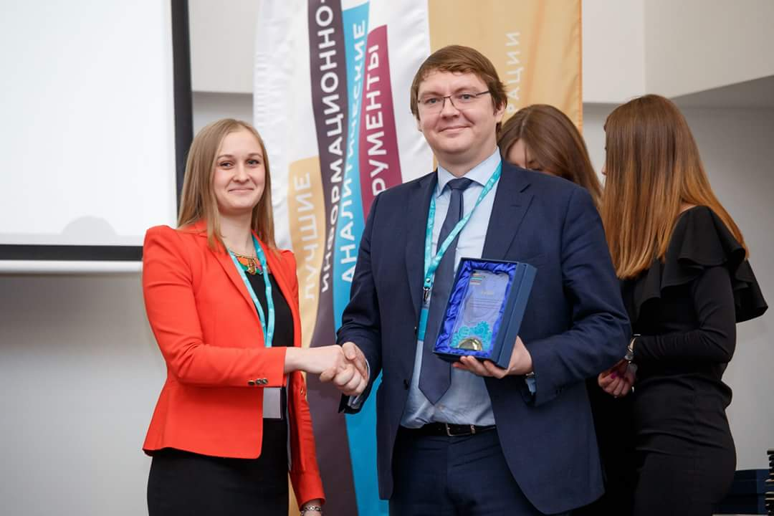
Организатором конкурса выступил Аналитический центр при Правительстве РФ при поддержке Федерального казначейства, Росимущества и Пенсионного Фонда РФ. Основная цель проведения федерального конкурса – выявление и распространение конкурентоспособных и востребованных на государственном уровне лучших информационно-аналитических решений, которые могут быть использованы в деятельности органов государственной власти (ОГВ) и местного самоуправления (ОМСУ), аналитических служб, ситуационных центров и проектных офисов, а также должностных лиц, ответственных за принятие управленческих решений.
Награждение АО «НЕОЛАНТ»
В номинации «Лучшее информационно-аналитическое решение для обработки пространственных данных» за победу в финале боролись АО «НЕОЛАНТ», ЗАО «СиСофт-Терра», ГКУ «Ресурсы Ямала», ООО «Институт территориального планирования «Град», ООО «Компания СОВЗОНД». Призовые места распределились следующим образом:
- 1 место – ООО «Институт территориального планирования «Град».
- 2 место – АО «НЕОЛАНТ».
- 3 место – ГКУ «Ресурсы Ямала».

ИАС «Горизонт» (правообладатель ГК «НЕОЛАНТ») предназначена для использования в ОГВ И ОМСУ при решении задач управления пространственным развитием территории в соответствии с жизненным циклом:
- Сбор и ведение данных по пространственным объектам различных документов в привязке к картографическим материалам.
- Мониторинг состояния объектов управления и реализации различных мероприятий.
- Анализ состояния объектов и изменений.
- Поддержка принятия решения при планировании изменений; планирование размещения новых объектов и реконструкции существующих.

Среди конкурентных преимуществ системы были отмечены:
- Решение прикладных задач органов власти и местного самоуправления с использованием отечественного ПО, работающего на базе свободного и как следствие – возможность экономии бюджетных средств, снижение угроз национальной безопасности и зависимости от зарубежных поставщиков, изменения курса валют, введения санкций на поставки.
- Использование стандартизованных форматов и технологий для обработки и предоставления пространственных данных.
- Настраиваемый и наращиваемый состав оказываемых услуг.
- Повышение качества принимаемых решений за счет получения комплексной информации об объекте с помощью автоматически выстраиваемых связей (паспорт объекта, картографическая информация, смежная градостроительная документация, сведения из внешних источников).
- Возможность самостоятельной настройки реестров пространственных данных для решения задач учета и мониторинга состояния объектов без привлечения разработчиков.
- Формирование иерархической распределенной системы с поддержкой разграничения зон ответственности при подключении к системе пользователей различных организаций с учетом возложенных полномочий.

ИАС «Горизонт» включена в Единый реестр российских программ для электронных вычислительных машин и баз данных.
Также стоит отметить, что с помощью ИАС «Горизонт» сведения в реестрах актуализируются без дополнительных трудозатрат пользователей:
- за счет загрузки из внешних источников (например, Росреестра, ФНС);
- «пассивным образом» – выполняется автоматизированное создание/изменение данных в реестрах в процессе исполнения основного процесса деятельности – оказания услуги.

С помощью ИАС «Горизонт» сокращаются затраты на:
- получение информации, необходимой для принятия решений;
- поиск документов – все сформированные разрешительные документы автоматически попадают в реестр документов;
- подготовку картографических данных за счет наличия объединенного каталога данных и автоматической актуализации сведений об объектах, предоставляемых через карту;
- ведение Каталога карт, т.к. в него автоматически попадают картографические материалы информационной системы обеспечения градостроительной деятельности (ИСОГД);
- сопровождение Портала, за счет автоматического размещения карт открытого доступа и открытых документов ИСОГД.

Преимущества работы в системе уже ощутили органы исполнительной власти и местного самоуправления Республики Саха (Якутия) и Тульской области, ФГУП «Национальный оператор по обращению с радиоактивными отходами».

Награждение победителей проходило в рамках конференции «Информационно-аналитические инструменты в государственном управлении». В рамках деловой программы ГК «НЕОЛАНТ» представила доклад «Информационно-аналитическая система пространственного развития «Горизонт».

Если вас заинтересовала ИАС «Горизонт», вы можете бесплатно заказать:
- удаленную демонстрацию, чтобы задать все интересующие вопросы о возможностях системы в режиме онлайн;
- тестовый доступ для знакомства с возможностями системы со своего рабочего места;
- консультацию о вариантах внедрения решений от «НЕОЛАНТ».
Контактное лицо: Резина Наталья
Тел./Факс: +7 (499) 999 0000 *400
rezina@neolant.ru

***
Всегда свежие и актуальные новости информатизации регионов – it-region.lj.ru

***
Контакты для прессы:
Яковлева Мария
Руководитель PR-группы
Департамент маркетинга. PR-группа
АО «НЕОЛАНТ»

Тел./факс: +7 (499) 999 0000 *174
Моб.: +7 (985) 454-13-60
yakovleva@neolant.ru

